La recherche à l'Université ? Pourquoi faire ?

● « chercheur » ? pourquoi pas ingénieur ?
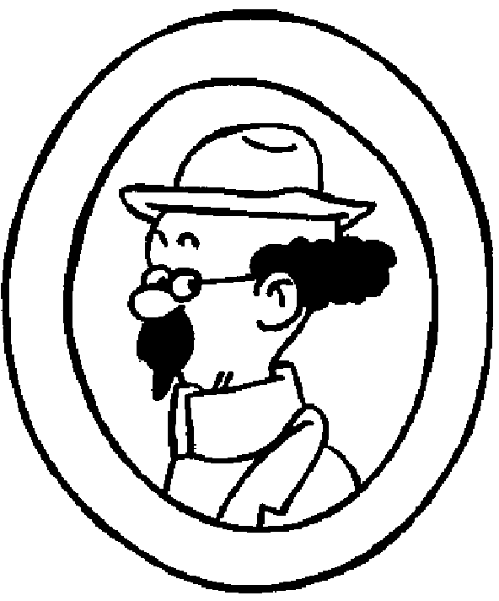
En 1948, Monsieur Robert Gabillard, qui vient de terminer ses études à la Sorbonne, décide de s'orienter vers une carrière de chercheur en entrant dans le laboratoire de physique de l'École Normale Supérieure. Il passe un Doctorat, puis il est nommé Professeur en 1959 à l'Université de Lille. Il travaille sur les diélectriques, la résonance magnétique nucléaire, quel charabia !

● des « publications », alors qu'on peut déposer des brevets !

De 1949 à 1958, Robert Gabillard a publié 40 articles sur la résonance magnétique et sur les accélérateurs de particules. Entre sa nomination à Lille et son départ en retraite, il a été l'auteur de 210 autres publications scientifiques. Il a également encadré les travaux de 110 chercheurs qui ont préparé un Doctorat sous sa direction. Encore un chercheur qui produit d'autres chercheurs !

● Ok c'est bien gentil, mais qu'est ce qu'il a fait de tout ça ?
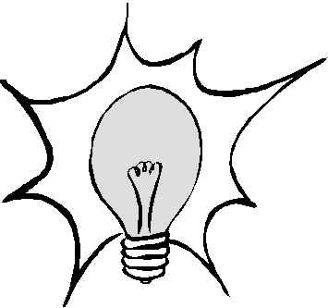
Quand il a travaillé sur la résonance magnétique nucléaire, il a construit le premier spectromètre ayant fonctionné en France. Quand il a travaillé au CERN de Genève à la construction d'un synchrotron à protons, il a été amené à développer un système de contrôle automatique de la direction du faisceau de particules. Encore des trucs de chercheur me direz-vous !

● le spectromètre RMN ?
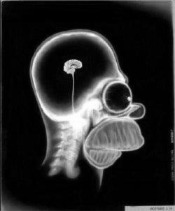
Les appareils d'imagerie par résonance magnétique (IRM) qui permettent à des millions de personnes de bénéficier de meilleurs diagnostics médicaux ne sont ni plus ni moins qu'une version très aboutie des spectromètres RMN ! En 1982, la revue « Scientific American » a cité le Professeur Robert Gabillard dans la liste des chercheurs physiciens qui ont été à l'origine de la technique IRM.

● le « contrôle automatique » ?
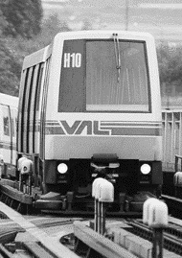
A partir de 1971, à la demande de la Communauté urbaine de Lille, le Professeur Robert Gabillard a été chargé de développer le métro lillois (VAL), parce qu'il savait comment piloter un système par des automatismes. Les millions d'utilisateurs qui ont emprunté ce métro depuis 1983 ne savent probablement pas que c'est un « chercheur » de l'Université de Lille qui a conçu le VAL, maintenant commercialisé par la société MATRA dans le monde entier.
données obtenues sur wikipedia: http://fr.wikipedia.org/
La recherche à l'Université ? Pourquoi faire ?

● « chercheur » ? pourquoi pas ingénieur ?
En 1948, Monsieur Robert Gabillard, qui vient de terminer ses études à la Sorbonne, décide de s'orienter vers une carrière de chercheur en entrant dans le laboratoire de physique de l'École Normale Supérieure. Il passe un Doctorat, puis il est nommé Professeur en 1959 à l'Université de Lille. Il travaille sur les diélectriques, la résonance magnétique nucléaire, quel charabia !

● des « publications », alors qu'on peut déposer des brevets !
De 1949 à 1958, Robert Gabillard a publié 40 articles sur la résonance magnétique et sur les accélérateurs de particules. Entre sa nomination à Lille et son départ en retraite, il a été l'auteur de 210 autres publications scientifiques. Il a également encadré les travaux de 110 chercheurs qui ont préparé un Doctorat sous sa direction. Encore un chercheur qui produit d'autres chercheurs !

● Ok c'est bien gentil, mais qu'est ce qu'il a fait de tout ça ?
Quand il a travaillé sur la résonance magnétique nucléaire, il a construit le premier spectromètre ayant fonctionné en France. Quand il a travaillé au CERN de Genève à la construction d'un synchrotron à protons, il a été amené à développer un système de contrôle automatique de la direction du faisceau de particules. Encore des trucs de chercheur me direz-vous !

● le spectromètre RMN ?
Les appareils d'imagerie par résonance magnétique (IRM) qui permettent à des millions de personnes de bénéficier de meilleurs diagnostics médicaux ne sont ni plus ni moins qu'une version très aboutie des spectromètres RMN ! En 1982, la revue « Scientific American » a cité le Professeur Robert Gabillard dans la liste des chercheurs physiciens qui ont été à l'origine de la technique IRM.

● le « contrôle automatique » ?
A partir de 1971, à la demande de la Communauté urbaine de Lille, le Professeur Robert Gabillard a été chargé de développer le métro lillois (VAL), parce qu'il savait comment piloter un système par des automatismes. Les millions d'utilisateurs qui ont emprunté ce métro depuis 1983 ne savent probablement pas que c'est un « chercheur » de l'Université de Lille qui a conçu le VAL, maintenant commercialisé par la société MATRA dans le monde entier.
données obtenues sur wikipedia: http://fr.wikipedia.org/
Pourquoi les chercheurs ne veulent pas de ces réformes

● l'innovation au lieu de la recherche
Les réformes mises en place en France et dans de nombreux autres pays depuis quelques années, insistent sur la distinction entre recherche et innovation. La première est censée être utile pour le développement économique du pays, alors que la seconde est décrite comme une activité presque ludique des chercheurs et des universitaires. Pourquoi continuer à faire plaisir à ces fainéants alors que les entreprises doivent se développer, surtout en temps de crise ?
Tout simplement parce que l'innovation n'est qu'une des retombées de la recherche : elle ne peut pas être un objectif en soi. Robert Gabillard a innové quand il a conçu le métro, mais parce que 12 ans plus tôt, il avait consacré beaucoup de temps à sa recherche et acquis des compétences très diverses, par exemple sur les automatismes. Les réformes actuelles transforment les chercheurs en « innovateurs » : c'est mettre la charrue avant les bœufs !

● la recherche sur « projet »
Depuis la création de l'ANR (agence nationale de la recherche), l'un des outils du pacte pour la recherche, la majeure partie des crédits sont affectés à la recherche française dans le cadre de projets. Les chercheurs doivent expliquer à l'avance les résultats qu'ils comptent obtenir à la fin du projet, qui ne dure que deux ou trois ans ! La plupart des projets doivent également faire intervenir au moins un industriel, garantissant que la recherche « servira à quelque chose ». Quel projet « d'innovation » aurait permis au Professeur Gabillard de développer un système IRM en trois ans ? Avec la confiance de quel industriel ?
Les réformes du pacte pour la recherche sont nocives, car elles masquent ou ignorent deux éléments majeurs : 1) les chercheurs font rarement des vraies découvertes dans le domaine qu'ils explorent ; la recherche finalisée n'est donc pas la plus productive à long terme ; 2) la recherche scientifique est par nature multi-disciplinaire, et de grands organismes comme le CNRS doivent permettre à toutes les disciplines d'interagir et de se compléter. C'est en travaillant sur les particules élémentaires, que le physicien Robert Gabillard a élaboré les premiers automatismes qui lui ont permis d'envisager un métro automatique...

● alors, quelles réformes ?
Tout simplement celles qui permettront de financer correctement la recherche, qu'elle soit fondamentale ou finalisée. Depuis 1995, tous les gouvernements successifs ont promis d'augmenter le financement de la recherche afin d'atteindre 3% du PIB (produit intérieur brut), comme dans tous les autres pays industrialisés. En 2008, nous n'étions toujours qu'à 2,16% du PIB...
http://greve.univ-lille1.fr/
Pourquoi les chercheurs ne veulent pas de ces réformes

● l'innovation au lieu de la recherche
Les réformes mises en place en France et dans de nombreux autres pays depuis quelques années, insistent sur la distinction entre recherche et innovation. La première est censée être utile pour le développement économique du pays, alors que la seconde est décrite comme une activité presque ludique des chercheurs et des universitaires. Pourquoi continuer à faire plaisir à ces fainéants alors que les entreprises doivent se développer, surtout en temps de crise ?
Tout simplement parce que l'innovation n'est qu'une des retombées de la recherche : elle ne peut pas être un objectif en soi. Robert Gabillard a innové quand il a conçu le métro, mais parce que 12 ans plus tôt, il avait consacré beaucoup de temps à sa recherche et acquis des compétences très diverses, par exemple sur les automatismes. Les réformes actuelles transforment les chercheurs en « innovateurs » : c'est mettre la charrue avant les bœufs !

● la recherche sur « projet »
Depuis la création de l'ANR (agence nationale de la recherche), l'un des outils du pacte pour la recherche, la majeure partie des crédits sont affectés à la recherche française dans le cadre de projets. Les chercheurs doivent expliquer à l'avance les résultats qu'ils comptent obtenir à la fin du projet, qui ne dure que deux ou trois ans ! La plupart des projets doivent également faire intervenir au moins un industriel, garantissant que la recherche « servira à quelque chose ». Quel projet « d'innovation » aurait permis au Professeur Gabillard de développer un système IRM en trois ans ? Avec la confiance de quel industriel ?
Les réformes du pacte pour la recherche sont nocives, car elles masquent ou ignorent deux éléments majeurs : 1) les chercheurs font rarement des vraies découvertes dans le domaine qu'ils explorent ; la recherche finalisée n'est donc pas la plus productive à long terme ; 2) la recherche scientifique est par nature multi-disciplinaire, et de grands organismes comme le CNRS doivent permettre à toutes les disciplines d'interagir et de se compléter. C'est en travaillant sur les particules élémentaires, que le physicien Robert Gabillard a élaboré les premiers automatismes qui lui ont permis d'envisager un métro automatique...

● alors, quelles réformes ?
Tout simplement celles qui permettront de financer correctement la recherche, qu'elle soit fondamentale ou finalisée. Depuis 1995, tous les gouvernements successifs ont promis d'augmenter le financement de la recherche afin d'atteindre 3% du PIB (produit intérieur brut), comme dans tous les autres pays industrialisés. En 2008, nous n'étions toujours qu'à 2,16% du PIB...
http://greve.univ-lille1.fr/

